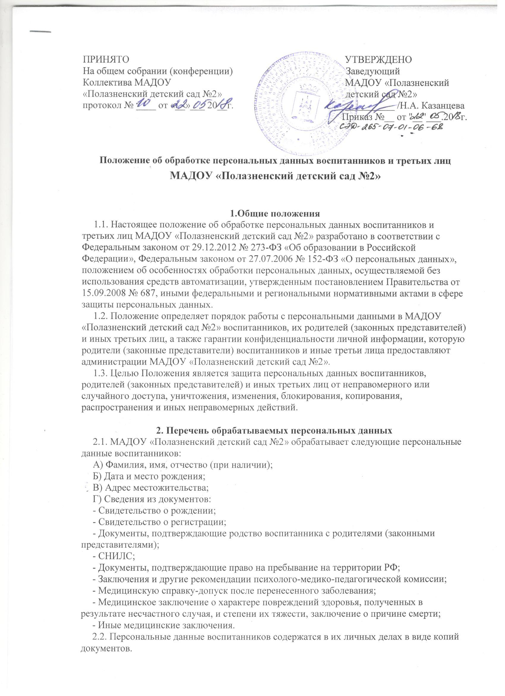

2.3. МАДОУ «Полазненский детский сад №2» обрабатывает следующие персональные данные родителей (законных представителей) воспитанников:
А) Фамилия, имя, отчество (при наличии);
Б) Адрес местожительства;
В) Контактные телефоны;
Г) Сведения из документов:
- Паспортные данные, или другие документы удостоверяющие личность;
- Документы для предоставления льгот (удостоверение многодетной семьи, документ о признании инвалидом);
- СНИЛС;
- Свидетельство о заключении/расторжении брака.
2.4. Персональные данные родителей (законных представителей) содержатся в личных делах воспитанников в виде копий документов.
2.5. МАДОУ «Полазненский детский сад №2» обрабатывает следующие персональные данные физических лиц по договорам, физических лиц, указанных в заявлениях (согласиях, доверенностях и т.п.) родителей (законных представителей) воспитанников:
А) Фамилия, имя, отчество (при наличии);
Б) Адрес местожительства;
В) Контактные телефоны;
Г) Сведения из документов:
- Паспортные данные, или другие документы удостоверяющие личность.
2.6. Персональные данные третьих лиц содержатся в документах, которые предоставили физические лица, заключившие с МАДОУ «Полазненский детский сад №2» договор, и которые подписали (выдали) родители (законные представители).

3. Сбор, обработка и хранение персональных данных

3.1. Сбор персональных данных воспитанников, родителей (законных представителей) осуществляет делопроизводитель МАДОУ «Полазненский детский сад №2» во время приема документов для зачисления.
3.2. Сбор данных физических лиц по договорам осуществляет делопроизводитель МАДОУ «Полазненский детский сад №2» при оформлении договоров.
3.3. Сбор данных третьих лиц, указанных в заявлениях (согласиях, доверенностях и т.п.) родителей (законных представителей) воспитанников, осуществляет делопроизводитель МАДОУ «Полазненский детский сад №2» при оформлении или приеме документов.
3.4. Делопроизводитель вправе принять персональные данные воспитанников, родителей (законных представителей) воспитанников только у родителей (законных представителей) лично.
Делопроизводитель вправе принять документы и сведения, которые содержат персональные данные третьих лиц, у таких лиц, либо родителей (законных представителей).
3.5. МАДОУ «Полазненский детский сад №2» вправе делать запрос в медицинскую организацию и обрабатывать персональные данные воспитанников при расследовании несчастного случая, если это требуется для работы комиссии. Результаты расследования вместе с медицинскими заключениями хранятся в отдельных папках в специальном шкафу, доступ к которому имеют только члены комиссии.
3.6. Обработка персональных данных воспитанников ведется исключительно в целях реализации их прав на получение образования в рамках осваиваемых образовательных программ и с согласия на обработку персональных данных.
3.7. Обработка персональных данных родителей (законных представителей) воспитанников ведется исключительно в целях реализации прав родителей (законных представителей) при реализации МАДОУ «Полазненский детский сад №2» прав воспитанников на получение образования в рамках осваиваемых образовательных программ и с согласия на обработку персональных данных.
3.8. Обработка персональных данных физических лиц по договорам ведется исключительно в целях исполнения договора, стороной которого, выгодоприобретателем или поручителем по которому является такое физическое лицо, а также для заключения договора по инициативе физического лица или договора, по которому физическое лицо будет выгодоприобретателем или поручителем. Получение согласия в данном случае не требуется.
Обработка персональных данных третьих лиц, указанных в заявлениях (согласиях, доверенностях и т.п.) родителей (законных представителей) воспитанников, ведется исключительно в целях реализации прав родителей (законных представителей) при реализации МАДОУ «Полазненский детский сад №2» прав воспитанников на получение образования и с согласия третьих лиц на обработку.
3.9. Личные дела воспитанников хранятся в кабинете делопроизводителя в бумажном виде в папках в специальном шкафу, который обеспечивает защиту от несанкционированного доступа. В личных делах воспитанников хранятся персональные данные воспитанников и их родителей (законных представителей).
3.10. Медицинские карты воспитанников хранятся в медицинском кабинете. Ключи от кабинета находятся у медицинской сестры.
3.11. Договоры, содержащие персональные данные третьих лиц, хранятся в кабинете делопроизводителя в бумажном виде в папках в специальном шкафу, который обеспечивает защиту от несанкционированного доступа.
3.12. Заявления (согласия, доверенности и т.п.) родителей (законных представителей) воспитанников, содержащие персональные данные третьих лиц, хранятся в кабинете делопроизводителя в бумажном виде в папках в специальном шкафу, который обеспечивает защиту от несанкционированного доступа.
3.13. МАДОУ «Полазненский детский сад №2» ведет журнал учета посетителей, в котором ответственные лица фиксируют персональные данные посетителей: фамилию, имя, отчество (при наличии), паспортные данные. Перечень лиц, ответственных за ведение журнала, утверждается приказом заведующего МАДОУ «Полазненский детский сад №2». Копирование информации журнала и передача ее третьим лицам не допускается, за исключением случаев, предусмотренных законодательством РФ.
3.14. Личные дела, журналы и иные документы, содержащие персональные данные, подлежат хранению и уничтожению в сроки и в порядке, предусмотренные номенклатурой дел и архивным законодательством РФ.

4. Доступ к персональным данным
4.1. Доступ к персональным данным воспитанника, родителей (законных представителей) имеют:
- Заведующий – в полном объеме;
- Воспитатель – в полном объеме;
- Делопроизводитель – в полном объеме:
- Бухгалтер – в полном объеме;
- Медицинская медсестра – в объеме, необходимом для медицинского обслуживания воспитанника.
- Педагог-психолог – в объеме данных, которые нужны для диагностической, психокоррекционной, реабилитационной работы с воспитанником, оказания консультативной помощи воспитаннику, его родителям (законным представителям) и педагогическим работникам МАДОУ «Полазненский детский сад №2»;
- Учитель-логопед – в объеме данных, которые нужны для диагностической, реабилитационной работы с воспитанников, оказания консультативной помощи воспитаннику, его родителям (законным представителям) и педагогическим работникам МАДОУ «Полазненский детский сад №2»;
- Заместитель заведующего по ВМР – в полном объеме.
4.2. Доступ к персональным данным третьих лиц по договорам имеют:
- Заведующий – в полном объеме;
- Делопроизводитель – в полном объеме;
- Бухгалтерия – в полном объеме;
- Заместитель заведующего по ВМР.
4.3. Доступ к персональным данным третьих лиц, на которых оформлены заявления (согласия, доверенности и т.п.) и которые зафиксированы в журнале учета посетителей, имеют:
- Заведующий – в полном объеме;
- Делопроизводитель – в полном объеме;
- Лица, ответственные за ведение журнала, - в объеме данных, которые необходимы для обеспечения безопасности МАДОУ «Полазненский детский сад №2»: фамилия, имя, отчество (при наличии) посетителя, данные документа, удостоверяющего личность.
4.4. Перечень лиц, допущенных к обработке персональных данных, утверждается приказом заведующего МАДОУ «Полазненский детский сад №2».

5. Передача персональных данных
5.1. Работники МАДОУ «Полазненский детский сад №2», имеющие доступ к персональным данным воспитанников, родителей (законных представителей) воспитанников и третьих лиц, при передаче этих данных должны соблюдать следующие требования:
- Не передавать персональные данные без письменного согласия субъекта персональных данных, за исключением случаев, когда это необходимо в целях предупреждения угрозы жизни и здоровью воспитанников, если получить такое согласие невозможно, для статистических или исследовательских целей (при обезличивании), а также в других случаях, напрямую предусмотренных федеральными законами.
- Предупреждать лиц, которым переданы персональные данные воспитанников, родителей (законных представителей) воспитанников, третьих лиц, о том, что эти данные могут быть использованы лишь в целях, для которых они сообщены субъектами персональных данных.

6. Меры обеспечения безопасности персональных данных
6.1. К основным мерам обеспечения безопасности персональных данных в МАДОУ «Полазненский детский сад №2» относятся:
6.1.1. Назначение ответственного за организацию обработки персональных данных. В обязанности ответственного входит организация обработки персональных данных, обучение и инструктаж работников, внутренний контроль за соблюдением в МАДОУ «Полазненский детский сад №2» требований законодательства к защите персональных данных.
6.1.2. Издание политики обработки персональных данных и локальных актов по вопросам обработки персональных данных.
6.1.3. Ознакомление работников, осуществляющих обработку персональных данных, с положениями законодательства о персональных данных, в том числе с требованиями к защите персональных данных, политикой обработки персональных данных и локальными актами МАДОУ «Полазненский детский сад №2» по вопросам обработки персональных данных.
6.1.4. Регистрация и учет всех действий, совершаемых с персональными данными в информационных системах, контроль за принимаемыми мерами по обеспечению безопасности персональных данных и уровня защищенности информационных систем.
6.1.5. Учет машинных носителей персональных данных.
6.1.6. Оценка вреда, который может быть причинен субъектам персональных данных в случае нарушения законодательства о персональных данных, оценка соотношения указанного вреда и принимаемых мер.
6.1.7 Внутренний контроль и (или) аудит соответствия обработки персональных данных требованиями законодательства.
6.1.8. Публикация политики обработки персональных данных и локальных актов по вопросам обработки персональных данных на официальном сайте МАДОУ «Полазненский детский сад №2».
7. Ответственность
7.1. Лица, виновные в нарушении норм, регулирующих обработку и защиту персональных данных воспитанников, их родителей (законных представителей) и иных третьих лиц, привлекаются к дисциплинарной и материальной ответственности, а в случаях, установленных законодательством РФ, - к гражданско-правовой, административной и уголовной ответственности в порядке, установленном федеральными законами.
7.2. Моральный вред, причиненный воспитанникам, их родителям (законным представителям) и иным третьим лицам вследствие нарушения их прав, правил обработки персональных данных, а также несоблюдения требований к защите персональных данных, подлежит возмещению в порядке и на условиях, предусмотренных законодательством РФ.
Возмещение морального вреда осуществляется независимо от возмещения имущественного вреда и понесенных субъектом персональных данных убытков.

